Mappatura competitor Italia — Incassi Intelligenti
Oct 7, 2026 · @Irec Marketing

Sintesi
Nessun competitor italiano mappato unisce le quattro leve di Incassi Intelligenti: fatture dal cassetto fiscale, riconciliazione via open banking, agente AI che risponde ai debitori e passaggio diretto al recupero crediti con studio legale interno. Su ogni singola leva, però, esiste qualcuno che fa uguale o meglio.
- Il rivale più vicino è Lia (Lendit srl, Palermo): stesso concetto di agente AI che gestisce promesse, dilazioni e contestazioni, già su email, PEC, WhatsApp e SMS, con messe in mora pronte e invii dal dominio del cliente.
- Il rivale più pericoloso sul prezzo è Intrum For You (Intrum 51% + Intesa Sanpaolo 49%): solo commissione sul recuperato, nessun costo fisso, promemoria pre-scadenza e legale in un unico servizio per PMI.
- JustSolve (Milano, €3,7M raccolti a settembre 2026) è il player AI più avanzato, ma oggi serve fintech e BNPL (Buy Now Pay Later — "compra ora, paga dopo") ad alti volumi, non la PMI B2B.
- Sollecito Facile non è un software: è un servizio low cost di sollecito telefonico e scritto fatto da persone (Fidati Srl, Vicenza, dal 2012). Compete sul budget, non sulla tecnologia.
I due punti in cui Incassi Intelligenti è più esposto: il costo fisso mensile in un mercato che si sta spostando verso il success fee, e il fatto che sul vecchio sito i canali comunicati (PEC, WhatsApp) non sono ancora allineati al servizio attuale.

Mappa del mercato
Incassi Intelligenti sta nel quadrante più affollato: agente AI e recupero nello stesso servizio, accanto a JustSolve e Intrum For You.
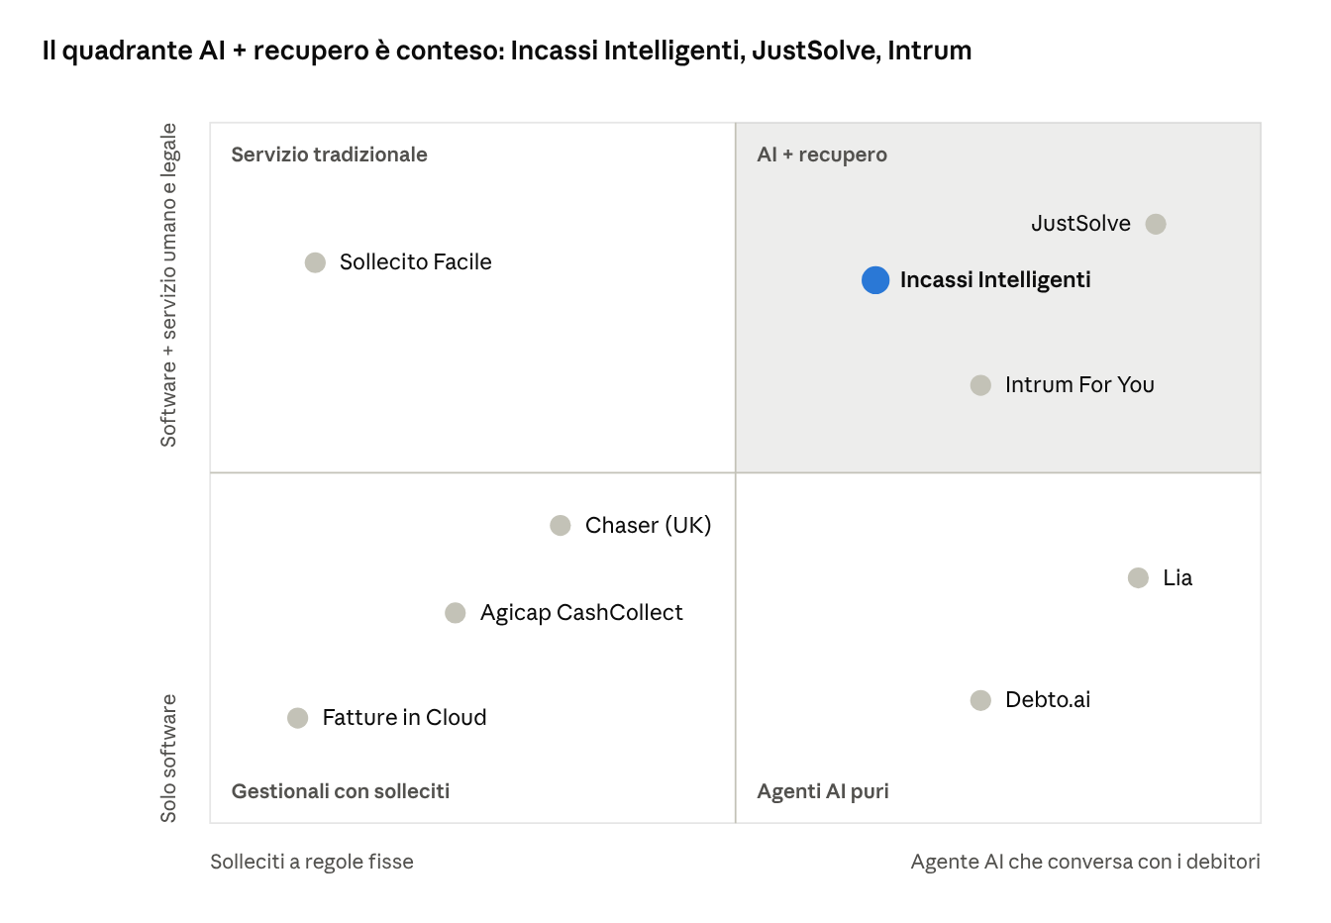
mappa del mercato · 9 player su 2 assi
Posizioni stimate dalle fonti della tabella sotto: il quadrante è una valutazione, la distanza dentro il quadrante non è una misura.

Confronto in tabella
Incassi Intelligenti è l'unico con cassetto fiscale nativo e recupero interno; Lia e JustSolve lo superano oggi per numero di canali attivi.
Player | Tipo | Target | Canali | Risponde ai debitori | Fonte fatture | Riconciliazione | Escalation legale | Prezzo pubblico
Incassi Intelligenti (IREC) | Agente AI + credit manager IREC | PMI B2B, fatturato 500k–5M € | Email e PEC su tutti i piani; WhatsApp da Value; chiamate del credit manager nel Premium | Sì: date di pagamento, copie fattura, chiarimenti; escalation sui casi delicati | Cassetto fiscale AdE | Sì, Fabrick (PSD2) | Sì, recupero IREC interno al giorno 45 | €49 / 89 / 149 al mese + 1% incassato (IVA esclusa); fattura oltre il piano 1,50 / 1,20 / 0,80 €; prova 30 giorni senza canone
Lia (Lendit srl) | Agente AI SaaS | PMI e aziende digitali | Email, PEC, WhatsApp, SMS | Sì: promesse, dilazioni, contestazioni | Stripe (attivo); altre fonti non dichiarate | Sì, automatica | Messe in mora e atti pre-contenzioso generati in un click | Non pubblico, solo demo
Intrum For You (Intrum Italy) | Servicer con piattaforma AI | PMI, anche singole posizioni | SMS, email, poi legale | AI agentica dichiarata (tramite Ophelos) | Caricamento fatture dall'utente | Non dichiarata | Sì, Intrum | Solo % sul recuperato, nessun fisso; pre-scadenza a costo minimo
JustSolve | Agenti AI stragiudiziale | Fintech, BNPL, alti volumi di piccoli importi | Email, SMS, WhatsApp, telefono, posta, PEC | Sì: negozia piani di rientro e ne verifica il pagamento | Integrazione con i sistemi del cliente (sotto 1 settimana) | Verifica dei pagamenti concordati | Sì, flussi legali con avvocati abilitati | Abbonamento fisso dichiarato, cifra non pubblica
Debto.ai (Bemind) | Software AI di sollecito | Finanza, logistica, leasing, manifattura, sanità | Email, SMS, WhatsApp | Personalizza tono e canale per debitore | Non dichiarata | Non dichiarata | Non dichiarata | Non pubblico
Agicap CashCollect | Tesoreria SaaS con modulo crediti | PMI strutturate, CFO | Email, lettere, promemoria di chiamata | No: l'AI scrive i solleciti, non gestisce le risposte | Gestionali ed ERP | Sì, bancaria | No | Non pubblico
Fatture in Cloud (TeamSystem) | Gestionale di fatturazione | Partite IVA, micro-PMI | Email | No, regole fisse | Nativa (emette le fatture) | Sì, automatica | No | Solleciti automatici solo nei piani superiori (listino)
Sollecito Facile (Fidati Srl) | Servizio umano low cost | Artigiani, professionisti, PMI | Telefono, lettera | Sì, ma da operatori umani | Affido manuale in area clienti | No | Non dichiarata | Non pubblico
Chaser (UK, riferimento) | SaaS crediti + servizi | PMI e mid-market | Email, SMS, telefono | Generatore di email AI | Software contabili | Tramite contabilità | Servizio collection a parte | Da £199 al mese (fatturato sotto £4M)
Prezzi di Incassi Intelligenti al netto di IVA, come da sito. Le celle "non dichiarata" indicano informazioni assenti dalle fonti pubbliche, non funzioni mancanti.

Punti di forza e differenze, competitor per competitor
Le due minacce alte sono Lia sul prodotto e Intrum For You sul modello di prezzo; il livello di minaccia è una mia valutazione, modificabile.
Competitor | Minaccia | Punti di forza | Differenza chiave vs Incassi Intelligenti
Lia | Alta | Agente AI che gestisce promesse, dilazioni e contestazioni; email, PEC, WhatsApp, SMS già attivi; invii a nome e dal dominio del cliente; messe in mora firmate pronte; dichiara fino al 75% di tempo risparmiato | Nessun cassetto fiscale (parte da Stripe); nessun recupero o studio legale proprio dietro: i documenti legali li genera, ma l'azione resta al cliente
Intrum For You | Alta | Brand e solidità (Intrum + Intesa Sanpaolo); paghi solo su quanto recuperato; pre-scadenza a costo minimo; affido anche di singole posizioni; filiera legale completa; obiettivo dichiarato fino a 200.000 PMI | Le fatture le carica l'utente (niente cassetto, niente banca); è un servizio di recupero con front-end digitale, non un collaboratore che presidia ogni giorno il ciclo attivo
JustSolve | Media | Tecnologia AI più matura del mercato italiano; 6 canali inclusa PEC; negoziazione e piani di rientro; circa 1.000 conversazioni al giorno; clienti come Scalapay, Qomodo, Subbyx; team in crescita da 6 a 20 persone | Vende a fintech e aziende con grandi volumi di crediti piccoli, con integrazione su misura; non è pensato per la PMI B2B che deve partire in 15 minuti
Agicap CashCollect | Media | Dentro una suite di tesoreria già nota ai CFO; riconciliazione bancaria; sequenze per segmento di cliente; gestione contestazioni che sospende i solleciti; caso italiano Celinzo con €1M recuperato | L'AI scrive i solleciti ma non conversa con il debitore; nessuna escalation al recupero; parla al CFO, non all'imprenditore senza amministrazione strutturata
Fatture in Cloud | Media | Base installata enorme di partite IVA; solleciti nello stesso strumento che emette le fatture; riconciliazione automatica; pagamento in fattura con TS Pay | Solleciti a regole fisse, solo email, nessuna gestione delle risposte né escalation. È il "già ce l'ho" da superare nella vendita, non un concorrente sull'agente
Debto.ai | Bassa | Software AI su email, SMS e WhatsApp con personalizzazione per debitore; fondatore con esperienza fintech (co-fondatore di HYPE) | Presenza pubblica minima, nessun prezzo né integrazioni dichiarate; da monitorare più che da contrastare
Sollecito Facile | Bassa | Servizio umano dal 2012; telefonata e lettera fatte da operatori; posizionamento "low cost" chiaro per artigiani e professionisti | Nessuna automazione, nessuna integrazione, intervento solo su fatture già insolute; compete sul prezzo percepito, non sulla prevenzione
Chaser (UK) | Bassa | Il modello SaaS di riferimento citato nel GTM interno; servizio di credit control in outsourcing come opzione aggiuntiva | Non localizzato per l'Italia (niente SDI, cassetto, PEC); prezzi in sterline e sopra quelli di Incassi Intelligenti

Dove Incassi Intelligenti vince e dove è esposto
Il vantaggio è la filiera completa senza import manuali; la debolezza è un prezzo fisso in un mercato dove il benchmark più forte (Intrum) chiede solo una percentuale sul recuperato.

Dove vince
- Zero caricamenti. È l'unico che legge le fatture dal cassetto fiscale. Lia parte da Stripe, Intrum For You chiede di caricarle.
- Non sollecita chi ha già pagato. Riconciliazione via Fabrick unita a un agente che conversa: Agicap e Fatture in Cloud riconciliano ma non rispondono ai debitori.
- Un solo interlocutore dalla prevenzione al tribunale. Radar, gestione, recupero con studio legale interno, cessione. Lia genera documenti legali ma non li porta avanti; Intrum ha il legale ma non presidia il ciclo attivo ogni giorno.
- Agente più persona. Il credit manager IREC configura il flusso e prende in mano escalation e casi delicati; in Chaser è un servizio a parte, in JustSolve è riservato a clienti enterprise.
- Credibilità di settore. Dal 1987, licenza 115 T.U.L.P.S., membro UNIREC, 50.800+ azioni di recupero: le startup AI non hanno questo storico.
- Prezzi pubblicati. Lia, JustSolve e Agicap non pubblicano listini; la trasparenza è un argomento già usato da IREC sul sito.

Dove è esposto
- Modello di prezzo. €49–149 al mese più 1% contro il "paghi solo se recuperiamo" di Intrum For You. Obiezione prevedibile: perché pagare un fisso se non incasso?
- Canali comunicati. Il servizio oggi usa email e PEC su tutti i piani e WhatsApp da Value, ma la pagina attuale su irec.it non lo dice ancora: va aggiornata, perché Lia e JustSolve comunicano già tutti i loro canali.
- Mittente. I solleciti partono da un alias sul dominio di piattaforma; Lia vende come punto di forza l'invio dal dominio del cliente.
- Vincolo del provider unico. Collegare il cassetto scollega il gestionale o il commercialista già attivo: è un attrito che Lia e Intrum non hanno.
- Brand di recupero. IREC è conosciuta come società di recupero crediti: da verificare se il mandante teme che i suoi clienti, in fase bonaria, percepiscano il sollecito come un'azione di recupero.

Implicazioni per marketing e messaggi
La leva da spingere è "zero caricamenti, un solo interlocutore fino al recupero": è l'unica combinazione che nessun competitor mappato può dichiarare.
- Messaggio di categoria. Portare in primo piano cassetto fiscale + banca + recupero interno nella stessa frase. È già sul sito, ma distribuito in sezioni diverse.
- Risposta all'obiezione sul prezzo (vs Intrum For You). Preparare un confronto di costo su un caso tipo: fisso + 1% di Incassi Intelligenti contro la percentuale di un'agenzia sul recuperato. Serve dal team Sales la percentuale che Intrum applica davvero.
- Allineare i canali sul sito. Chiedere al product owner conferma sulla PEC (prevista nel PRD) e sulla data reale di WhatsApp, poi aggiornare listino e FAQ di conseguenza.
- Battlecard per Sales. Tre schede brevi: contro Lia ("dove finisce quando il cliente non paga?"), contro Intrum ("chi presidia le fatture prima che scadano?"), contro Fatture in Cloud ("il tuo gestionale risponde ai clienti?").
- Monitoraggio. JustSolve ha fondi per scendere sul segmento PMI; Lia sta aggiungendo integrazioni. Controllo trimestrale di siti, prezzi e annunci di raccolta.
Domanda aperta: il mandante può scegliere un mittente sul proprio dominio? Se il prodotto lo permette, va comunicato; se no, va preparata la risposta.

Glossario
- Agentic AI / agente AI
  - intelligenza artificiale che legge, decide e agisce da sola entro regole date
- BNPL (Buy Now Pay Later)
  - compra ora, paga dopo (pagamento rateale al consumo)
- Success fee / pay-per-use
  - commissione solo sul risultato / pagamento a consumo
- Open banking / PSD2
  - accesso autorizzato ai dati del conto tramite la direttiva europea sui pagamenti
- Credit control / dunning
  - presidio del credito / sequenza di solleciti
- Battlecard
  - scheda di confronto per il commerciale contro un singolo concorrente
- Tone of voice
  - tono con cui si scrive ai clienti
- SaaS (Software as a Service)
  - software in abbonamento usato via web

Fonti e limiti
Dati raccolti da fonti pubbliche il 7 ottobre 2026. Il sito di Sollecito Facile blocca la lettura automatica: le informazioni vengono dalla sua pagina indicizzata. Prezzi di Lia, JustSolve, Agicap, Debto.ai e Sollecito Facile non sono pubblici; per averli serve una demo o un preventivo.
- Incassi Intelligenti — irec.it
- Lia — getyourlia.com
- Lia — annuncio integrazione Stripe (LinkedIn, Arturo Pepi)
- JustSolve — just-solve.com
- JustSolve — EconomyUp, intervista alla CEO
- JustSolve — AziendaBanca, round da €3,7M
- JustSolve — Finanza Digitale
- Intrum For You — intrum.it
- Intrum For You — Il Sole 24 Ore
- Intrum For You — lancio e azionariato
- Debto.ai — scheda b2match
- Agicap — solleciti di pagamento
- Agicap — caso Celinzo
- Fatture in Cloud — solleciti
- Fatture in Cloud — listino
- Sollecito Facile — sollecitofacile.it
- Chaser — dettaglio prezzi
- Chaser — confronto prezzi 2026 (eco.com)

